Почти летающая колесница
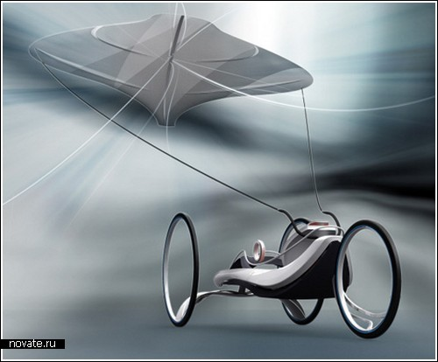
Почти летающая колесница
Первым проектом дизайнера Tsun-Ho Wang, о котором мы уже упоминали, была летающая камера-палочка. Так и хочется ему поднять вещи в воздух! Вот и средство передвижения он создал таким, что с полетом тут кое-что связано.
Правда, стоит оговориться – создал он не само транспортное средство, а пока лишь его концепт. И идея заключается в том, что к этому подобию велосипеда (или на что еще это похоже) будет прикреплен воздушный змей. И перед вами будет сразу три разных способа передвижения на этом чуде. Во-первых, в шины будет вмонтирован электромотор, позволяющий использовать это средство как какой-нибудь мотоцикл. Второй способ – вы поднимете змея так, что управление чем-то напоминает то, что используется в виндсерфинге, только по суше. А третий – наиболее очевидный.
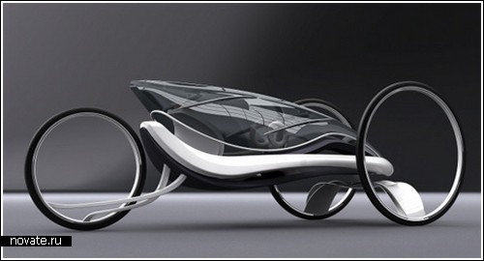
Почти летающая колесница
Вы поднимаете воздушного змея, оправляете его в свободный полет и за счет порывов ветра перемещаетесь. Пока нам сложно представить эту колесницу в действии, больно уж футуристический вид она имеет. Но дизайнеры надеются, что в будущем нам не нужны будут лошади (счастье-то какое), моторы и бензин. Все будем брать от природы! Возможно ли это?...
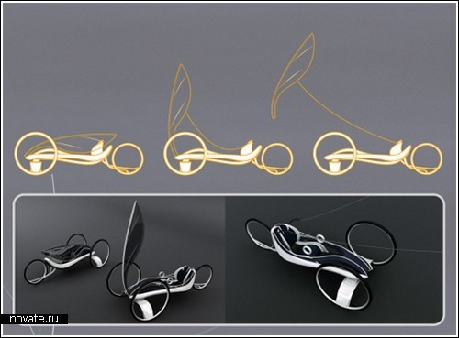
Почти летающая колесница
Дизайнеры: Tsun-Ho Wang, Min-Gyu Jung & Sung-Je Do

